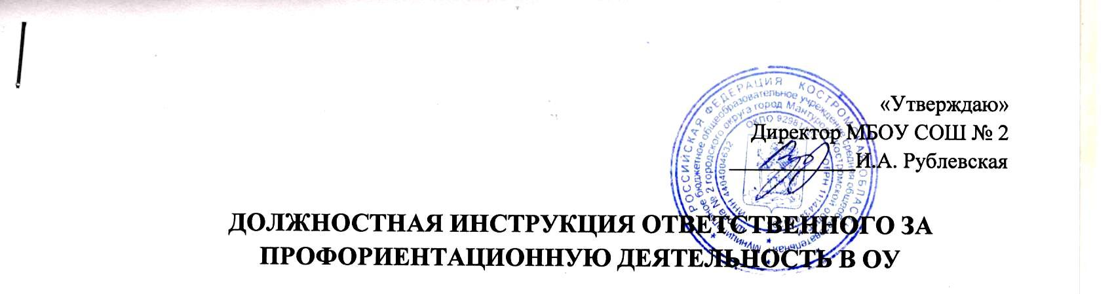

# ОБЩИЕ ПОЛОЖЕНИЯ

* 1. Ответственный за профессиональную ориентацию учащихся в образовательном учреждении назначается из числа сотрудников школы.
  2. Ответственный за профессиональную ориентацию работает под непосредственным руководством заместителя директора по УВР, и взаимодействует по проблемам профориентации с отделом образования администрации г.о.г.Мантурово и другими организациями в рамках плана работы школы и города по данным вопросам.
  3. Должен знать: Конституцию РФ, Закон РФ «Об образовании в Российской Федерации», решения Правительства РФ и органов Управления образованием по вопросам образования; Конвенцию о правах ребенка; основы педагогики и возрастной психологии, методику выявления, обобщения и распространения передового педагогического опыта.
  4. В своей работе должен руководствоваться следующими правовыми актами и нормативными документами: положением о профориентационной работе в школе, данной должностной инструкцией; правилами внутреннего трудового распорядка; учебными планами, программами; тематическим планом мероприятий; приказами и нормативными документами школы и вышестоящих органов образования.

# ДОЛЖНОСТНЫЕ ОБЯЗАННОСТИ

Ответственный за профессиональную ориентацию учащихся в образовательном учреждении:

* 1. Занимается организацией, координацией профориентационной работы в школе. Обеспечивает организацию взаимодействия с другими структурами по вопросам профориентации.
  2. Создает уголок профориентации, обеспечивает его оснащение необходимым дидактическим, методическим, информационным и другими материалами. Организует работу и проведение тематических профориентационных мероприятий для учащихся 7-11 классов (ознакомительных для учащихся 1-6 классов, 1-4 классов, дошкольников), их родителей и других категорий граждан.
  3. Оказывает помощь классным руководителям 1-6, 1-4 классов по организации ознакомительной работы по проблемам профориентации.
  4. Организует и проводит профориентационную работу с учащимися 7-11 классов, совместно с социальным педагогом, классным руководителями, предметниками в рамках учебной и внеурочной деятельности.
  5. Организует ознакомительную работу с родителями 8-11 классов по проблемам профориентации.
  6. Дает предложения в годовой план работы школы по проблемам профориентации учащихся. Оказывает помощь классным руководителям 7-11 классов, социальному педагогу в составлении планов работы по вопросам профориентации и совместной их реализации. Организует и проводит необходимые профильные мероприятия.
  7. Осуществляет первичное групповое и индивидуальное консультирование учащихся, ведет установленную отчетность, принимает участие в разработке программ и планов проведения классных и общешкольных мероприятий по проблемам профориентации.
  8. Информирует учащихся, их родителей, педагогический коллектив о деятельности других структур по проблемам профориентации, и обеспечивает взаимодействие по реализации различных муниципальных, окружных программ по проблемам профориентации и социальной адаптации учащихся
  9. Повышает свою квалификацию, участвует в семинарах, конференциях, круглых столах по проблемам профориентации, Анализирует деятельность различных организаций и структур по проблемам профориентации и внедряет их опыт в свою работу.

# ПРАВА

Ответственный за профессиональную ориентацию учащихся в образовательном учреждении имеет право:

* 1. Действовать самостоятельно в соответствии с программами и планами в пределах связи по должности, за их рамками при согласовании с руководителем.
  2. Вносить предложения по вопросам улучшения профориентационной работы в рамках школы.
  3. Требовать от руководства оказания содействия в исполнении должностных инструкций.

# ОТВЕТСТВЕННОСТЬ

Ответственный за профессиональную ориентацию учащихся в образовательном учреждении несет ответственность:

* 1. За невыполнение или ненадлежащее исполнение своих обязанностей, предусмотренных настоящей инструкцией, - в соответствии с действующим Трудовым Законодательством.
  2. За правонарушения, совершенные в период своей деятельности, - в соответствии с действующим гражданским, административным и уголовным законодательством.
  3. За причинение материального ущерба – в соответствии с действующим законодательством.

4.5. За несоблюдение правил по технике безопасности, охрану жизни и здоровье детей во время проводимых с ними мероприятий.

С должностной инструкцией ознакомлена